**Tarefa de casa:**

Tripulante, chegou a hora de colocar a mão na massa! Nesse desafio, o objetivo é garantir que o jogador também se mova para cima e para baixo dentro dos limites da tela, sem ultrapassar as bordas.

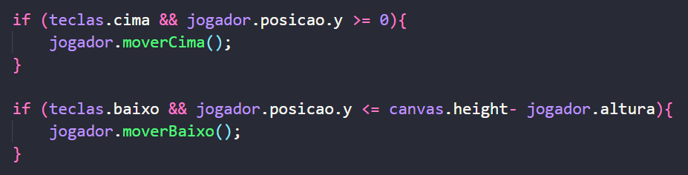

1. Criar a verificação das teclas “w” e “s” nos eventos “keydown” e “keyup”;
2. Criar 2 novos estados na const teclas;
3. Implementar 2 novas funcionalidades (moverCima e moverBaixo) na classe Jogador;
4. Verificar se os estados de *teclas.cima* ou *teclas.baixo* foram alteradas no jogoLoop;